Министерство
строительства и жилищно-коммунального хозяйства Красноярского края

приказ

05.11.2024 |  | № | 680-о
г. Красноярск

В соответствии с Законом Красноярского края от 19.12.2019 № 8-3532 «О перераспределении между органами местного самоуправления некоторых муниципальных образований края и органами государственной власти края отдельных полномочий в сфере рекламы», подпунктом 3 пункта 3.1, пунктом 3.63 Положения о министерстве строительства и жилищно-коммунального хозяйства Красноярского края, утвержденного постановлением Правительства Красноярского края от 21.08.2008 № 51-п, на основании заключения службы
по контролю в области градостроительной деятельности Красноярского края
о согласовании внесения изменения в схему размещения рекламных конструкций на территории города Красноярска от 18.10.2024 № 82-98/04-1597 внести в приказ министерства строительства Красноярского края от 10.08.2022 № 504-о следующие изменения:
в схеме размещения рекламных конструкций:
дополнить строками следующего содержания:
«
15/99 | Свердловский | общественно-деловая | ул. Свердловская, в районе здания с почтовым адресом ул. 60 лет Октября, 2, стр. 34 | призматрон 6,0 м x 3,2 м, либо светодиодный (электронный) экран 6,0 м x 3,0 м | 237-Б-3
85/11 | Советский | производствен-ная | ул. Ястынская, 21/1, на противоположной стороне дороги | щит (билборд) 6,0 м x 3,0 м, либо призматрон 6,0 м x 3,2 м, либо светодиодный (электронный) экран 6,0 м x 3,0 м | 116-Б-4
»;
в приложении № 2:
часть 2 дополнить картой размещения рекламных конструкций
на территории города Красноярска согласно приложению № 1 к приказу;
часть 5 дополнить картой размещения рекламных конструкций
на территории города Красноярска согласно приложению № 2 к приказу.
2. Опубликовать приказ на «Официальном интернет-портале правовой информации Красноярского края» (www.zakon.krskstate.ru).

Министр М.Ю. Заскалько

Приложение №1
к приказу министерства строительства
и жилищно-коммунального
хозяйства Красноярского края
от 05.11.2024 № 680-о

Приложение № 2
к схеме размещения рекламных конструкций

часть 2
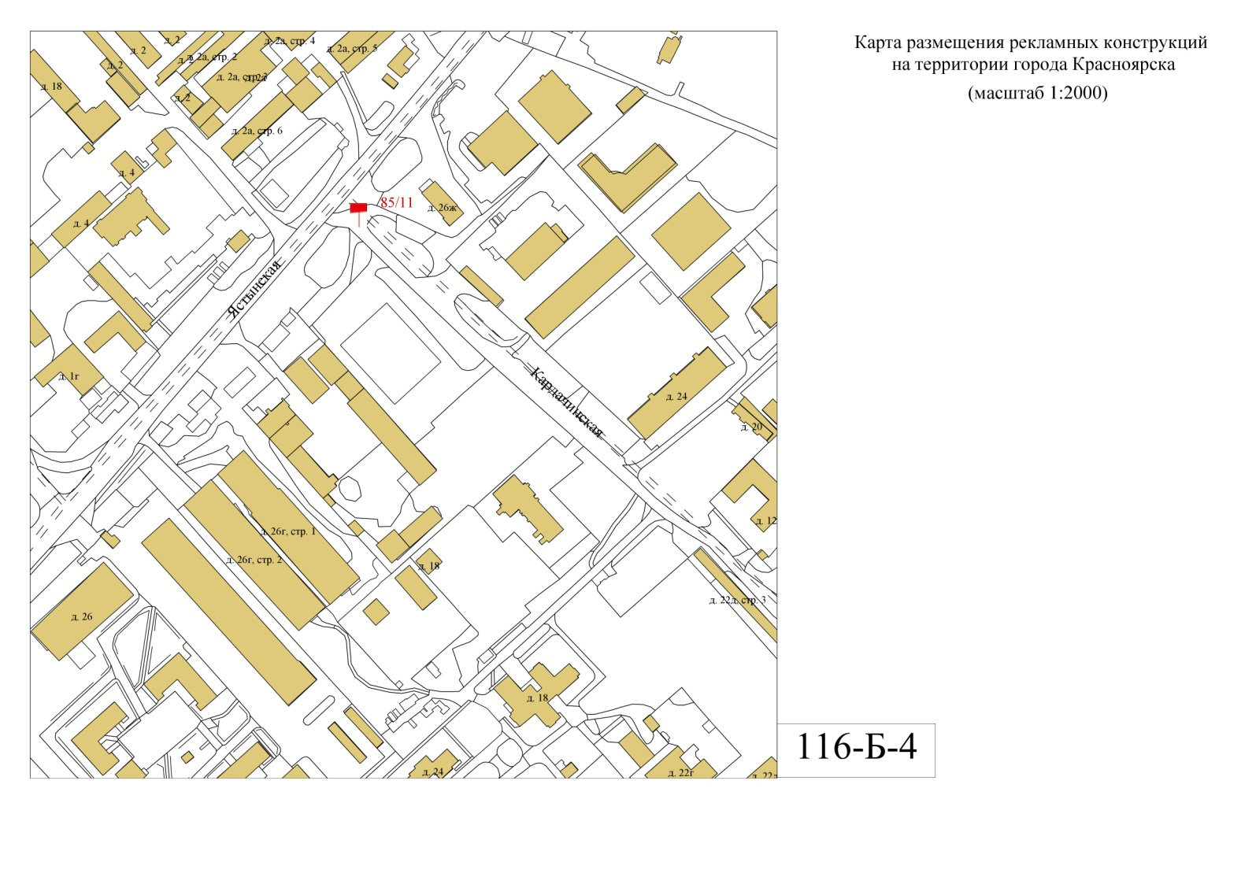
Приложение № 2
к приказу министерства строительства
и жилищно-коммунального
хозяйства Красноярского края
от 05.11.2024 № 680-о

Приложение № 2
к схеме размещения рекламных конструкций
часть 5
